
Туристична Агенція Сучасних Вражень
04074, м. Київ, вул.Вишгородська, 28/1
Код ЄДРПОУ 36924305
Тел./факс: 044-4225126
e-mail: info@asvlux.com.ua
http://www.asvlux.com.ua

ХОРВАТИЯ
ДУБРОВНИК ИЗ КИЕВА
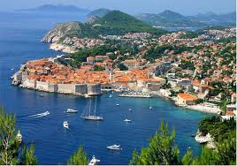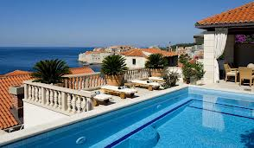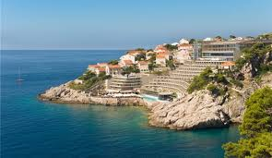

Вылет из Киева 20.07 на 7 ночей!

 |  | на 7 ночей
Vis Dubrovnik. 3* | Standard Balcony | от 549 EUR
Valamar Lacroma. 4* | Standard | от 685 EUR
Valamar Club Dubrovnik. 3* | Standard Balcony | от 732 EUR
Admiral Grand Hotel Slano. 5* | Standard | от 743 EUR
* Цена указана за человека при двухместном размещении
В стоимость включено: Международный авиаперелет,проживание в отеле с указанным питанием,
трансфер а/п-отель-а/п, комиссия, мед.страховка.
Дополнительно оплачивается: ВИЗА в Хорватию 36 EUR , дети до 6 лет -БЕСПЛАТНО!

